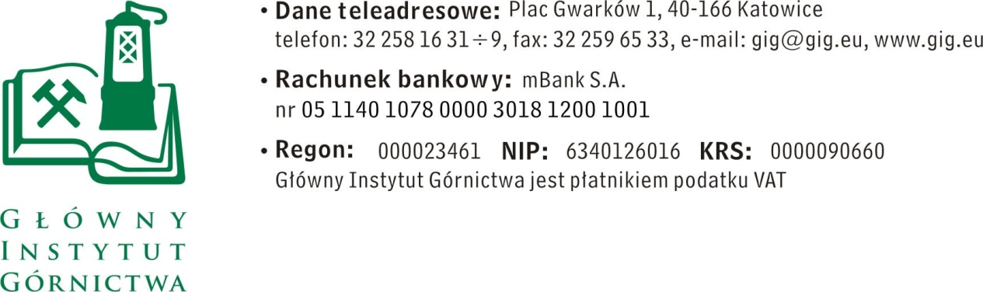
Nr sprawy: FZ-1/4612/SK/16 Katowice, dn. 19.10.2016 r.
Odpowiedź na pytanie do Zapytania ofertowego
w postępowaniu nr FZ-1/4612/SK/16 na dostawę urządzenia wielofunkcyjnego.

W związku z prowadzonym postępowaniem do Zamawiającego wpłynęły kolejne pytania, na które Zamawijący podaje odpowiedzi poniżej:

PYTANIE nr 1
Dzień Dobry,
W ślad za ogłoszeniem dotyczącym zakupu urządzenia wielofunkcyjnego, pragnę przesłać pytanie dotyczące drobnych zmian w parametrach oferowanego urządzenia, mianowicie:
- Wnoszę o wykreślenie lub pozostawienie jako opcji formatów plików wyjściowych RTF oraz PNG. Są to formaty bardzo rzadko używane oferowane w niewielkiej liczbie urządzeń co dość mocno ogranicza zaproponowanie innych rozwiązań.
- Wnoszę o dopuszczenie urządzenia, którego pobór mocy w trakcie pracy wynosi max 1750 W.
Zmiany te w żaden sposób nie ograniczają pracy z urządzeniem a pozwolą na zaproponowanie urządzenia, które w wielu istotnych parametrach przewyższa minimalne wymagania zapisane w ogłoszeniu, np. pobór mocy w stanie uśpienia 1,5 W, dwie kasety na 500 arkuszy każda, wyższa prędkość pracy - 22 stron na minutę.

ODPOWIEDŹ ZAMAWIAJĄCEGO:
Formaty plików wyjściowych jakich wymaga Zmawiający to min. PDF, JPG, TIFF. Zamawiający dopuszcza formaty plików RTF i PNG jako opcjonalne.
Zamaiwający wymaga urządzenia o poborze mocy w trakcie pracy do max. 1800 W.

PYTANIE nr 2
Dzień dobry,
Proszę o informację czy dopuszczą Państwo urządzenie, obsługujące gramaturę papieru dla podajnika podstawowego 64-220 g/m2 ?

ODPOWIEDŹ ZAMAWIAJĄCEGO:
Wymagany przez Zamawiającego zakres gramatury: ≤65 g/m2 do ≥210 g/m2.

Ponadto Zamawiający informuje, że wymaga dostawy urządzenia, które będzie w stanie fabrycznie nowym (tzn. wyprodukowane nie wcześniej, niż w 2015r.), nie zostało wcześniej użyte oraz nie służyło wcześniej jako urządzenie demonstracyjne na konferencjach i imprezach targowych oraz nie pochodzi z dostaw do realizacji projektu u innego klienta; będzie wolne od wad technicznych, prawnych i formalnych.
Zamawiający informuje, iż w związku z wprowadzeniem zmiany w opisie przedmiotu zamówienia, przedłuża termin na składanie ofert do dnia 26.10.2016 r. do godz. 10⁰⁰

Z poważaniem
Kierownik Dział Handlowy

mgr Monika Wallenburg

